河南省政府采购网上商城V5.6.03.06版本更新内容

一、采购人相关界面新增功能

1.采购人直购议价功能
在直购下单页面，采购商品列表模块的每个商品的单价下面增加“修改”按钮，采购人直购时可以修改商品单价。地市和区县采购人采购集采品目商品，在政府采购系统申报计划时，计划金额可以按照议价后的价格进行计划申报（计划金额大于等于议价价格）。
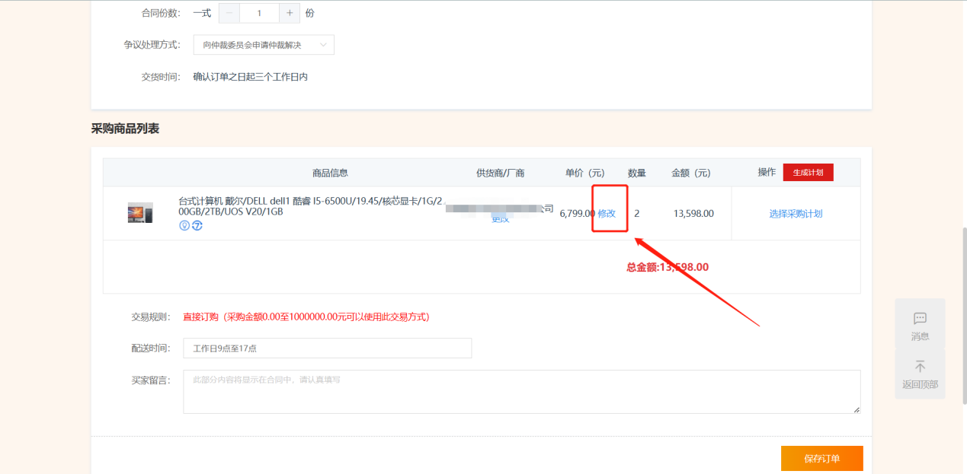

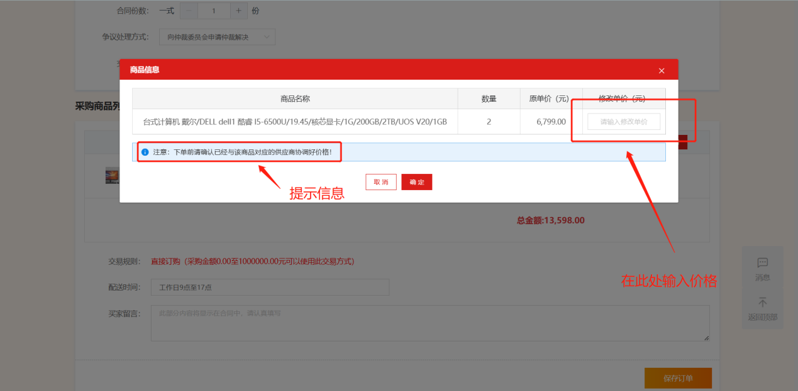
修改价格后在订单详情页会显示商品的原价和成交单价。
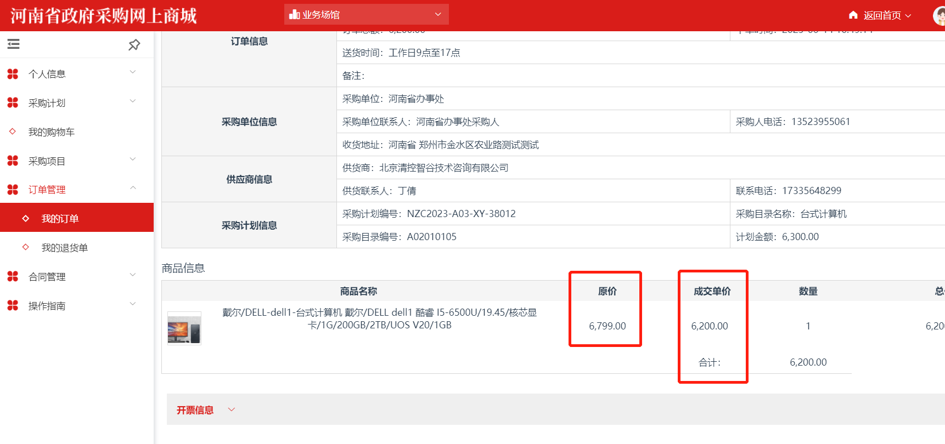

修改创建竞价项目时“产品技术需求”和“技术参数”，统一改为“商品需求”
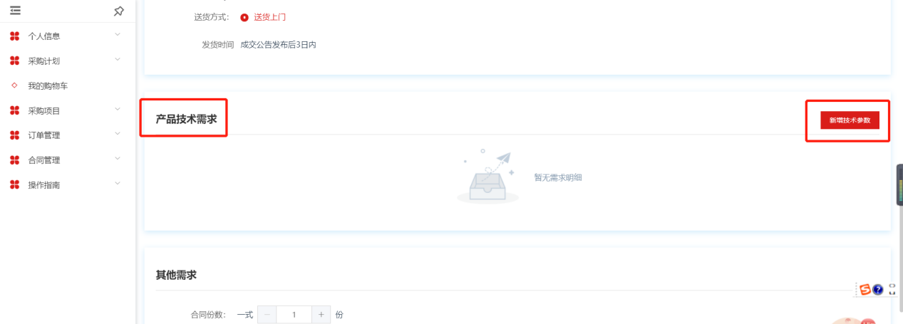
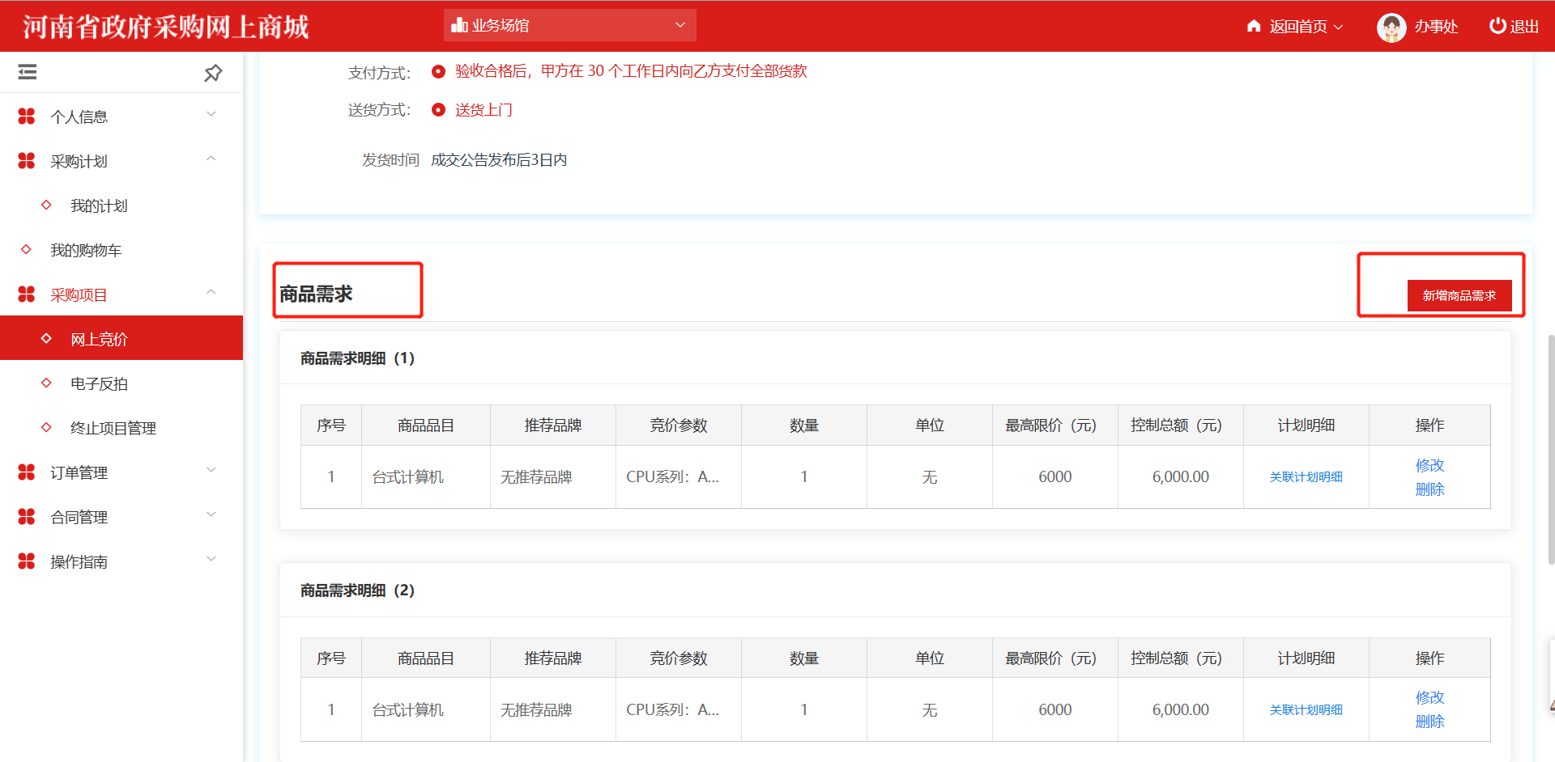

3.多商品竞价功能
采购人创建竞价项目选择计划时，不再选择单个计划明细，而是选择整个计划
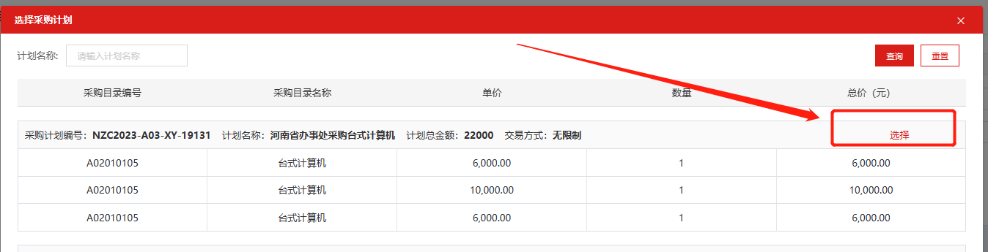

选择计划后可以新增多个商品需求，并为每个商品需求关联计划明细
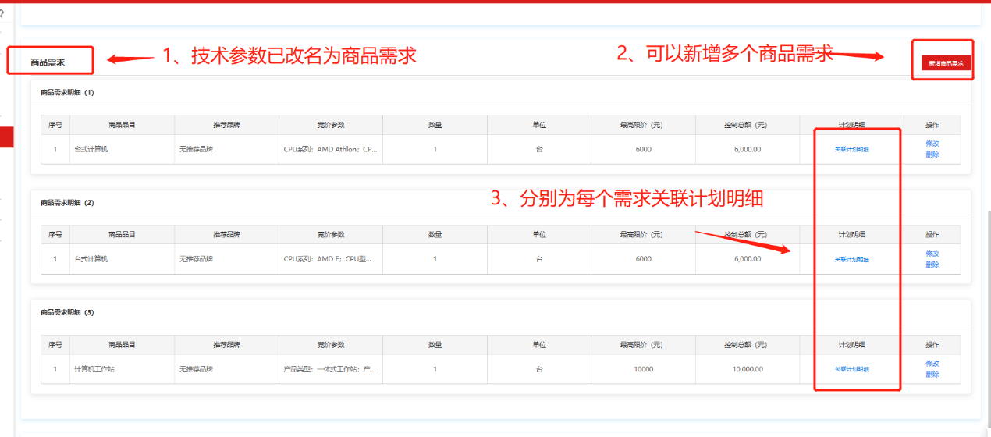

项目详情页面展示需求明细
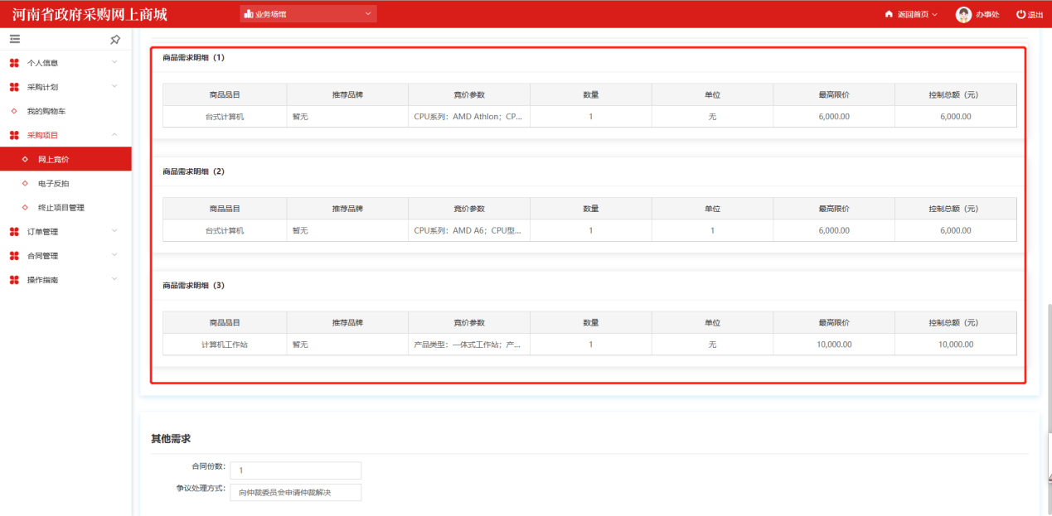

采购公告展示多条产品需求
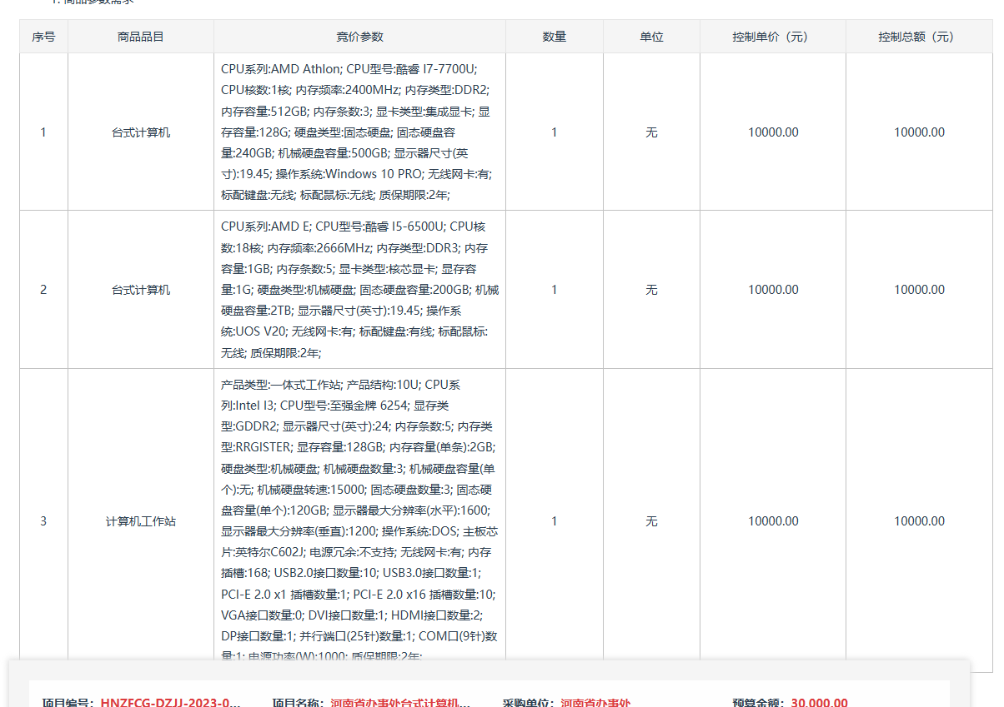

确认报价结果后，成交结果页面展示每个供应商的报价情况以及中标供应商。
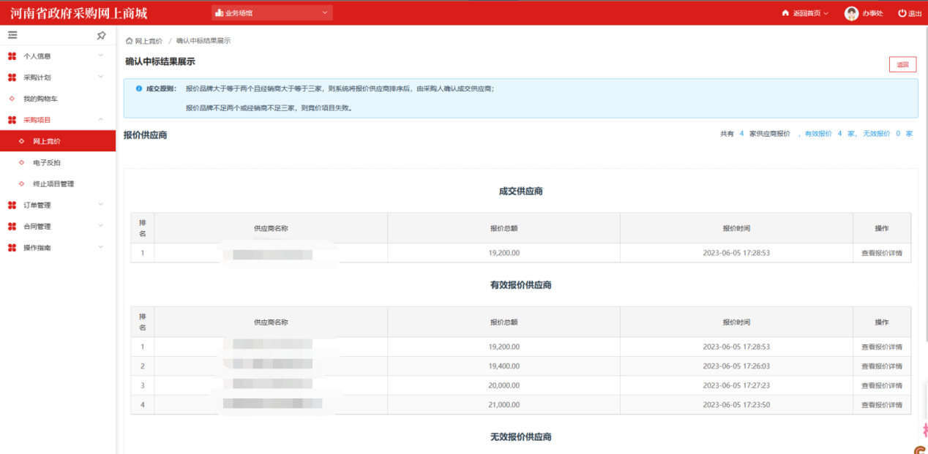

成交结果公告页面展示每个供应商对每个商品的报价情况，并按总价升序进行排名。
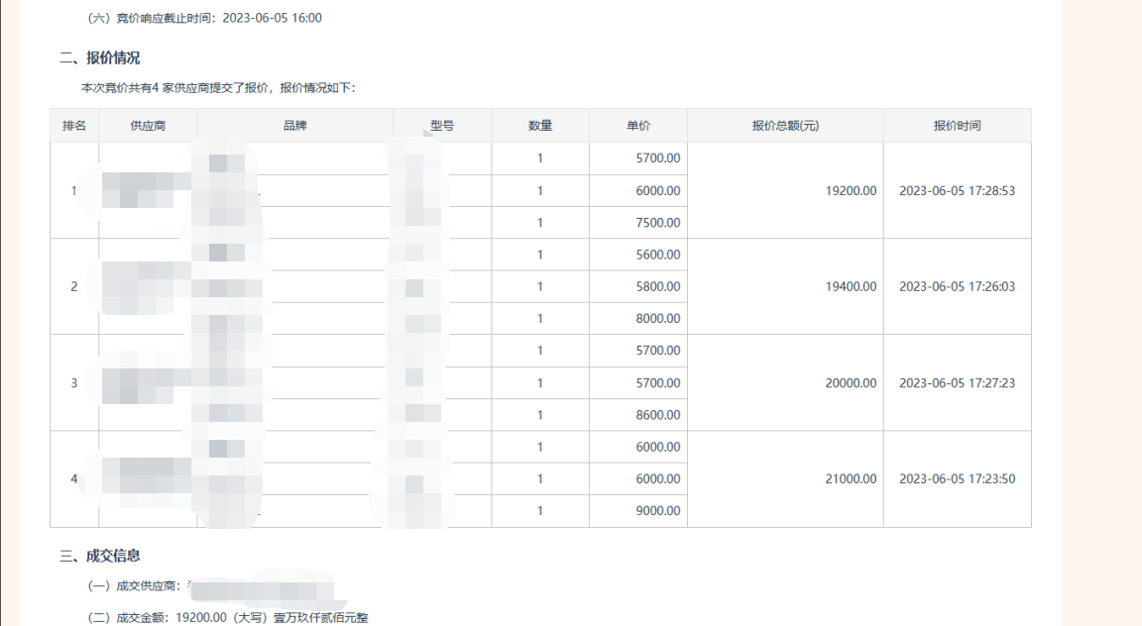

4.合同附件上传格式限制
为了防止合同推送出现问题，采购人在上传合同附件时只允许上传pdf格式文件，其他格式文件将无法上传
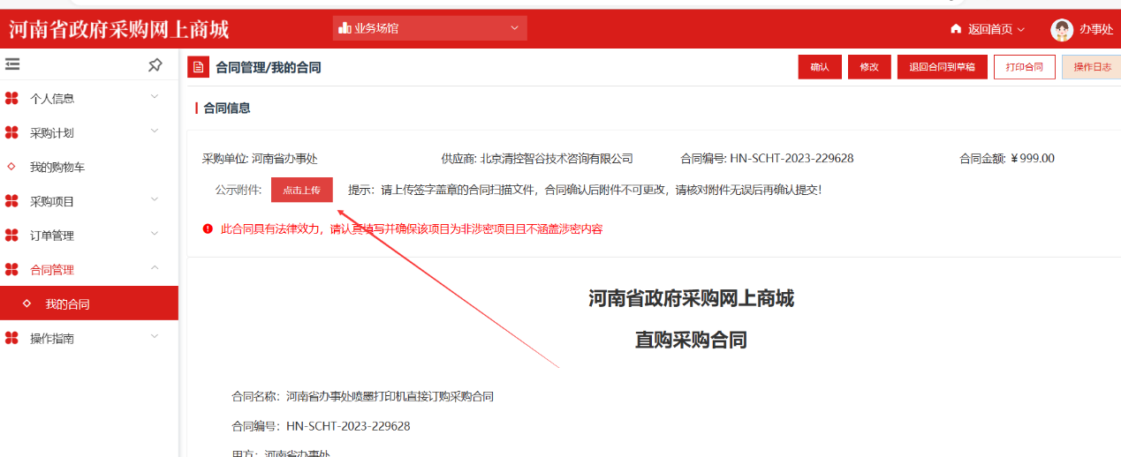

二、供应商新增功能

1.响应多商品竞价
供应商在响应多商品竞价项目时需要对每个商品进行响应和报价。
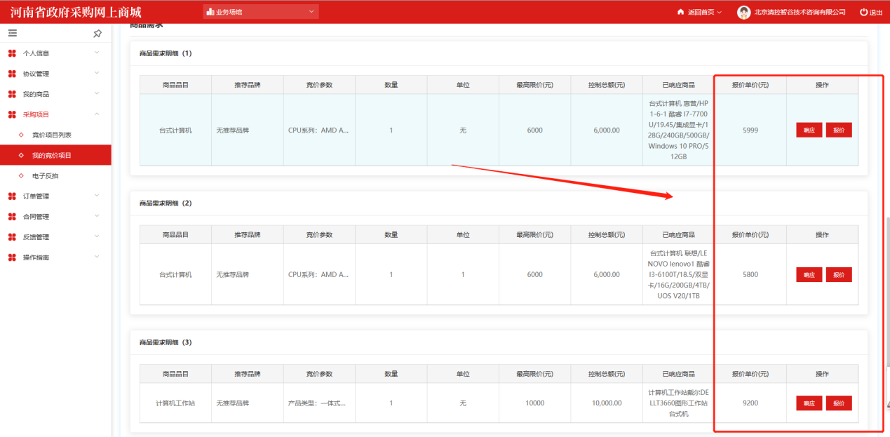

2.协议为草稿状态时可删除
新增经销商删除草稿协议功能。
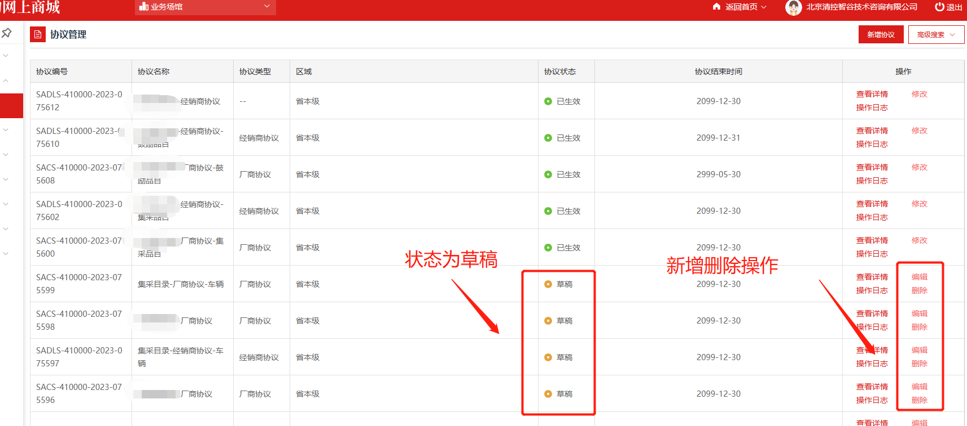

3.订单详情页更新
采购人在下单时可以修改价格，供应商在收到订单后在订单详情页将显示商品的原价和修改后的单价。
